Guia de introdução: a tela de uma IA
Fundamentos | leia antes das práticas
FUNDAMENTOS
Você entrega: vocabulário para usar qualquer plataforma de IA nas práticas.

Nesta atividade você vai | conhecer as partes da tela de uma IA (conversa, modelo, esforço, envio por texto ou voz, modo, anexos, projetos, conectores, plugins e extensões) e aprender um jeito seguro de escrever prompts.
Você vai aprender a | • reconhecer cada botão e saber quando usá-lo;  • escolher modelo e esforço conforme a tarefa;  • diferenciar anexo, projeto, conector, plugin e extensão;  • escrever prompts que dizem o que você quer obter e pedem para a IA perguntar quando faltar informação.
Ao final, você terá | • um mapa da tela para consultar durante as práticas;  • um modelo de prompt para copiar.

1. A tela de uma IA
O desenho abaixo é genérico: junta o que aparece, com outros nomes e em outras posições, no Claude, no ChatGPT, no Gemini e no Manus. Os menus mudam com as atualizações; se não achar um botão, procure pelo ícone ou pela função.
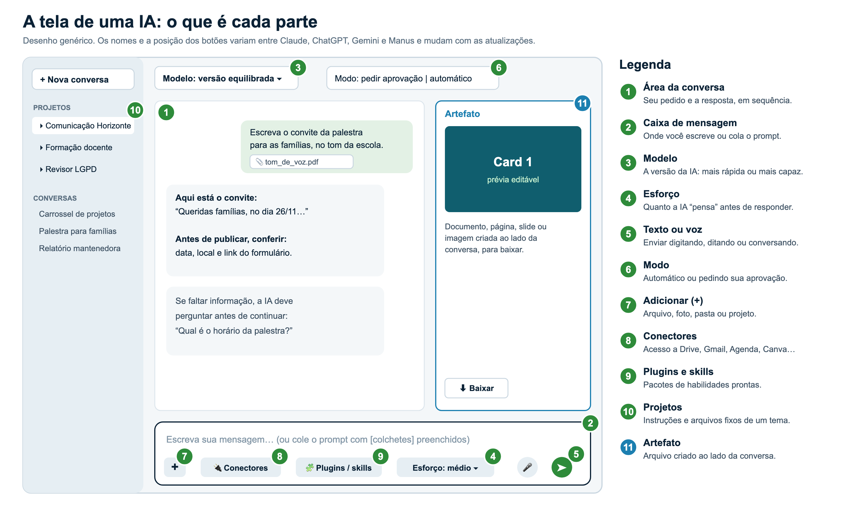

Nº | Parte | O que é | Exemplo na oficina
1 | Área da conversa | Onde ficam seu pedido e a resposta. A IA lembra o que foi dito na mesma conversa; uma conversa nova começa do zero. | Na Prática 1, todos os passos do carrossel acontecem na mesma conversa.
2 | Caixa de mensagem | Onde você escreve ou cola o prompt. Shift + Enter quebra a linha sem enviar. | Colar o prompt da caixa verde do roteiro, com os [colchetes] já trocados.
3 | Modelo | A versão da IA que vai responder (explicada na seção 2). | Versão mais capaz para o relatório da mantenedora; mais rápida para uma legenda.
4 | Esforço | Quanto tempo a IA raciocina antes de responder (seção 3). | Esforço alto para conferir a planilha; baixo para trocar a cor de um card.
5 | Texto ou voz | Enviar digitando, ditando (o áudio vira texto) ou conversando por voz. | Ditar o rascunho de um comunicado no celular e revisar por escrito.
6 | Modo | Se a plataforma escolhe sozinha ou se você controla; se o agente age sozinho ou pede aprovação (seção 4). | Demonstração do agente: aprovação manual antes de criar o formulário.
7 | Adicionar (+) | Anexar arquivo, foto ou pasta, ou abrir um projeto (seção 5). | Anexar 02_tom_de_voz/tom_de_voz antes de pedir um comunicado.
8 | Conectores | Ligações autorizadas com outros serviços (seção 6). | Ler a pasta da escola no Google Drive; criar evento na Agenda.
9 | Plugins e skills | Pacotes de instruções e ferramentas prontos para uma tarefa (seção 6). | Uma skill com as habilidades oficiais da BNCC Computação.
10 | Projetos | Espaço com instruções e arquivos fixos: toda conversa nele já parte desse material. No Gemini, Gem; no ChatGPT, Projeto ou GPT. | Projeto "Comunicação Horizonte" com as pastas 01 a 05.
11 | Artefato | Arquivo criado ao lado da conversa (documento, página, slide, imagem), para editar e baixar. No Gemini, Canvas. | O carrossel e a página da palestra.

2. O que é um modelo
O modelo é o "cérebro" que gera a resposta: um programa treinado com uma enorme quantidade de textos para prever a continuação mais provável de um pedido. A plataforma (Claude, ChatGPT, Gemini, Manus) é o ambiente em volta dele: tela, projetos, conectores e regras de uso. Cada plataforma oferece mais de um modelo:
Tipo de modelo | Como se comporta | Quando usar
Rápido e econômico | Responde em segundos e gasta pouco do limite do plano. | Ajustes curtos, legendas, reescrita de frases, perguntas simples.
Equilibrado | Bom para a maior parte do trabalho do dia a dia. | Comunicados, roteiros, propostas de oficina.
Mais capaz | Mais lento e com limite menor, mas erra menos em tarefas longas ou com muitos documentos. | Análise de planilha, revisão com checklist, relatórios, documentos jurídicos.

Os nomes mudam com frequência (no Claude, por exemplo, há modelos de nomes diferentes para cada faixa; o ChatGPT e o Gemini podem escolher o modelo sozinhos no modo automático). O que importa é a diferença entre rápido e mais capaz. Para comparar plataformas, use o mesmo modelo de faixa equivalente.
3. Esforço: quanto a IA pensa antes de responder
Algumas plataformas deixam escolher o esforço ou ligar o "raciocínio" (pensar antes de responder). Com mais esforço, a IA planeja, confere etapas e corrige a si mesma antes de escrever; demora mais e consome mais do limite.
Esforço | Quando usar | Exemplo
Baixo | Pedidos curtos e claros, sem cálculo. | "Deixe o card 3 mais curto."
Médio | A maioria das tarefas de texto. | Comunicado às famílias com base no tom de voz.
Alto | Números, comparação de documentos, regras com exceções, revisão com checklist. | Encontrar três achados na planilha de indicadores; revisar contrato com a LGPD.

4. Modo: automático ou com sua aprovação
• Escolha do modelo. No modo automático, a plataforma decide qual modelo e quanto esforço usar. No manual, você escolhe. Para tarefas importantes, prefira escolher.
• Ações do agente. Quando a IA pode agir (criar formulário, marcar evento, editar arquivo), há um modo que pede sua aprovação antes de cada ação e outro que age sozinho. Na escola, use sempre a aprovação manual.
5. Anexar arquivo, pasta ou projeto
Opção | O que acontece | Quando usar na oficina
Anexar arquivo | A IA lê o arquivo só nesta conversa. | Teste rápido: um documento de teste para o revisor.
Dar acesso a uma pasta | No aplicativo de computador, a IA pode ler (e às vezes criar) arquivos de uma pasta escolhida por você. | A pasta materiais/escola_EXEMPLO_horizonte, para consultar várias subpastas de uma vez.
Projeto (ou Gem) | Instruções e arquivos ficam guardados; toda conversa nova no projeto já parte deles. | Assistentes e revisores das Práticas 2 e 3.

Sempre diga no prompt o que anexou e pelo nome ("use o tom de voz anexado"). Antes de anexar, retire nomes, fotos e dados de estudantes e famílias.
6. Conectores, plugins e extensões
Recurso | O que é | Exemplos ligados à oficina
Conector | Ligação autorizada por você entre a IA e outro serviço. A IA passa a ler (e, se permitido, criar) conteúdos lá. | Google Drive: ler as pastas da escola. Gmail: deixar convites em rascunho. Google Agenda: criar o evento da palestra. Canva: montar as artes do carrossel.
Plugin ou skill | Pacote pronto de instruções, arquivos de referência e, às vezes, ferramentas, que a IA usa quando a tarefa pede. No ChatGPT, há apps e GPTs; no Gemini, Gems. | Skill com o texto oficial da BNCC Computação; skill do revisor LGPD e ECA Digital, para a equipe usar sempre do mesmo jeito.
Extensão de navegador | Programa instalado no navegador que lê a página aberta e age nela: clica, digita, preenche. Ver seção 7. | Criar o formulário de inscrição no Google Formulários (demonstração 06C).

Conector e extensão dão acesso a contas reais. Comece com conta de teste, conceda só as permissões necessárias e prefira ações reversíveis (rascunho em vez de envio).
7. Extensões de navegador
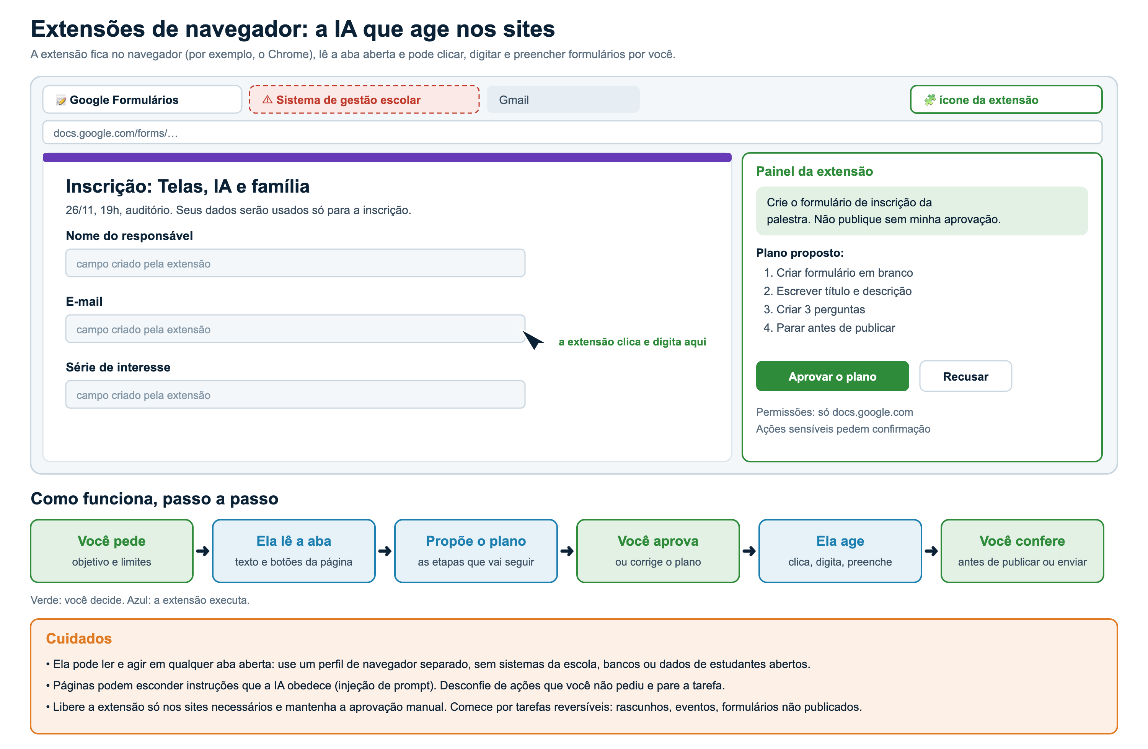

Plataforma | Como age nos sites
Claude | Extensão Claude no Chrome ◆ (planos pagos), com painel lateral e pedido de aprovação.
ChatGPT | Modo agente ◆, em um navegador próprio da plataforma, com confirmação em ações sensíveis.
Gemini | Tarefas do agente ◆, com navegação no Chrome; só em conta pessoal.
Manus | Navegador próprio do agente; cada tarefa consome créditos.

Recursos e planos mudam com frequência: confira o quadro comparativo das plataformas (apoio) na data de uso.
8. Como escrever um bom prompt
Um prompt é um pedido de trabalho, como o que você faria a alguém novo na equipe: diga o que quer obter, para quê, com que material e como entregar.
Faça assim | Por quê
Diga o que você quer obter e para quê ("um e-mail às famílias para convidar para a palestra"). | A IA ajusta tamanho, tom e conteúdo à finalidade.
Diga o que anexou e pelo nome, e peça para usar só isso. | Evita que ela complete com informação genérica ou inventada.
Inclua: "Se faltar alguma informação importante, não invente: pergunte antes de continuar." | A IA tende a preencher lacunas com o que é provável, não com o que é verdade.
Diga o formato da entrega (tabela, tópicos, até 600 caracteres, 6 cards). | Resposta pronta para usar, sem retrabalho.
Peça a fonte de cada informação importante (trecho, página, célula). | Facilita a conferência humana.
Escreva os limites: o que não pode fazer. | Uma regra explícita reduz erros como superlativos ou dados pessoais.
Ajuste uma coisa por vez e diga o que manter. | Mudanças em bloco desfazem o que já estava bom.
Guarde os prompts que funcionaram em 07_assistentes. | Viram padrão da escola e economizam tempo da equipe.

▶ MODELO DE PROMPT PARA COPIAR
O que você vai obter: Um ponto de partida para qualquer pedido: os seis campos da receita, mais o objetivo e a regra de perguntar.
Anexe ou cite: Os documentos que a tarefa exige, citados pelo nome no campo Fontes.
Prompt:
Papel: Você é [quem a IA representa] da [nome da escola].
Objetivo: quero [o que você quer obter] para [finalidade e público].
Fontes: use apenas [os documentos anexados: nomes dos arquivos].
Tarefa: [o que exatamente deve fazer].
Critérios: [o que é qualidade aqui: tom, tamanho, linguagem].
Formato: [tabela, tópicos, número de linhas ou caracteres].
Limites: [o que não pode fazer].
Se faltar alguma informação importante, não invente: pergunte antes de continuar.

Se a resposta não veio boa
Sinal | O que acrescentar ao prompt
Resposta genérica, que serviria a qualquer escola | Contexto: público, finalidade, um exemplo do que você espera, os documentos da escola.
Inventou dados, nomes, datas ou leis | "Use apenas os documentos anexados" e a regra de perguntar quando faltar informação.
Formato errado ou longo demais | Formato e tamanho exatos ("até 400 caracteres", "tabela com três colunas").
Tom errado | Anexe o tom de voz e dê um exemplo de frase que a escola usaria.
Errou um número | Mostre o valor certo e de onde ele vem; peça para refazer o cálculo passo a passo.

DICAS PARA GESTORES: VARIAÇÕES E POSSIBILIDADES
• Use este guia na primeira reunião de equipe sobre IA: projete o infográfico e peça que cada pessoa localize os botões na plataforma que usa.
• Defina na política de uso quais conectores e extensões são permitidos e em que contas.
• Monte uma biblioteca de prompts da escola com o modelo da seção 8.

